中国交建海外事业部
项目月报



2018年11月

编制单位：乌干达KE机场高速公路项目
编 制 人： 李勇
审 核 人：李金成
编制说明
1. 工程月报每月汇总成册，送海外事业部领导及各主要相关部门传阅，并在项目管理部存档，作为项目实施过程中的重要管理文件、项目最终评价依据和类似项目的参考资料。
2. 工程月报应充分利用项目管理中的原始数据，减少填报工作量。
3. 工程月报内容由三部分组成，各部分互为说明和补充：
（1） 第一部分为项目概况及各类情况总述，要求以文字和统计图表对项目的资源、进度、成本资金、质量安全环保等方面的关键信息以及存在的问题等情况进行说明；
（2） 第二部分为《附件1-附表》；
（3） 第三部分为《附件2-重要文件扫描及图片》，包括业主/咨工批复量单、重要往来信函等原始文件的扫描件、工程位置图和照片，作为项目管理支持文件和存档资料。
4. 工程月报须按照规定的格式、内容和软件信息进行填写。未填写的内容，应说明未填写原因。
5. 填写电子模板时，图表的填写依照模板默认的字体；图表以外的文字统一用宋体小四号字；填写时应将原有提示内容删除；最后应调整页脚的总页数和目录中的页码，以保证内容准确。
6. 工程月报须经填报人和项目经理签字后扫描后，和电子版一起经电邮发送至中国交建海外工程部。
7. 工程月报在项目管理部汇总成册时，应附加各级主管领导审阅意见。
目 录
1 项目概况 1
2 项目组织实施模式 2
2.1 项目的实施模式 2
2.2 项目的组织机构图 3
3 项目资源情况 4
3.1 人力资源统计表 4
3.2 船机统计表 4
3.3 设备资源统计表 4
4 项目进度计划完成情况 6
4.1 本月营业额、营业收入完成情况 6
4.2 本月实物工程量完成情况 7
4.3 下月实物工程量计划 9
4.4 各项报批事宜进度情况 9
5 项目成本及资金情况 10
5.1项目成本情况 10
5.2合同变更情况一览表 10
6 QHSE情况 12
6.1 安全、环保及职业健康情况 12
6.2质量情况 14
6.3下月计划 14
7 应急管理 14
8 党群工作、企业文化宣传、社会责任履行情况 16
9 本月发生的重大事项 16
10 小结 17
10.1存在的问题及解决对策 17
10.2需要驻外机构/办事处/总部协助解决问题的建议方案 18
10.3现场代表意见 18
10.4附件 19

1 项目概况
1 | 项目名称 | 中文 | 乌干达KE机场高速公路
1 | 项目名称 | 英文 | KAMPALA-ENTEBBE EXPRESSWAY PROJECT
2 | 业主名称 | 中文 | 乌干达国家公路局
2 | 业主名称 | 英文 | UGANDA NATIONAL ROADS AUTHORITY
3 | 咨工名称 | 中文 | 北京市高速公路监理有限公司
3 | 咨工名称 | 英文 | BEIJING EXPRESSWAY SUPERVISION CO.LTD
4 | 设计单位 | 中文 | 中交第一公路勘察设计研究院
4 | 设计单位 | 英文 | CCCC FIRST HIGHWAY CONSULTANT CO.,LTD
5 | 项目负责人  及联系方式 | 李金成0791235303 | 6 | 国内联系人  及联系方式
7 | 签约合同金额（不含税） | 4.76亿美元 | 8 | 最新合同额（不含税） | 4.76亿美元
9 | 项目承包类型 | 设计施工总承包 | 10 | 资金来源 | 中国进出口银行贷款及乌干达政府投资
11 | 预付款比例 | 30% | 12 | 项目所在地及经纬度 | 纬度：N 0°12'29"  经度：E 32°32'24"
13 | 外币支付币种 | 美元、乌先令 | 14 | 外币支付比例 | 美元:乌先令=80%:20%
15 | 合同开工日期 | 2012.11.19 | 16 | 实际开工日期 | 2012.11.19
17 | 合同竣工日期 | 2017.11.17 | 18 | 批准竣工日期 | 2019.7.25
19 | 质保期 | 五年 | 20 | 设计施工技术标准 | 中国规范
21 | 合同语言 | 英语 | 22 | 交流语言 | 英语
项目概况：
乌干达KE机场高速公路项目是中交乌干达有限公司以中国交建资质与业主方乌干达公路局签订的设计和施工总承包工程，由乌干达政府利用中国进出口银行优惠买方信贷修建，合同额为4.76亿美元（不含税），合同工期为5年（2012年11月19日至2017年11月17日），业主批准竣工日期为2019年7月25日，缺陷责任期为1年，质保期5年，业主项目管理咨询单位为英国莫特•麦当劳公司，监理单位为北京高速公路监理有限公司，设计单位为中交第一公路勘察设计研究院。
乌干达KE机场高速公路是连接乌干达首都Kampala 和Entebbe镇国际机场的一条高速公路，主线全长36.85公里，其中K25至终点为旧路改造段落（其中加宽段7.75km、加铺段4.1km），典型的市政段落，支线长为12.71公里。KE项目设计、施工采用中国公路工程技术标准和规范，双向四车道高速公路标准，设计速度100km/h、80km/h。
工程量:
1)土方：全线填方为290万方，挖方为370万方，沼泽及湿地处理抛石约为60万方。
2)小型结构物数量：全线人行天桥共19座；箱涵、板涵、通道共40道；管涵81道。
3)大中桥数量：全线大中桥为6座，累计桥长2770米。其中桩基515根，预制箱梁883片。
4) 路面工程量：底基层：26.2万立方；级配碎石基层：19.5万立方；沥青砼：11.8万立方。
工程主要特点及难点：
1)此项目连接Kampala 和Entebbe镇及国际机场，沿路段的房屋建筑比较多，拆迁量比较大，沿线土地完全私有化，地主拥有永久产权，业主拆迁力度有限，政府部门办事效率低，造成目前征地拆迁是项目主要困难之一。
2)道路沿线的沼泽地比较多，有些淤泥深度到达10米左右。沼泽路基施工是项目的进度与质量方面的关键工序。
3)全线的结构物比较多，主要桥梁合计2.77公里长，特大桥长1450米，当地资源缺少，大宗材料都要从不同国家进口，材料采购周期长，成本高。
项目保函、保险、预付款情况：
乌干达KE机场高速公路项目工程一切险由Britam保险公司承保，合同额1,435,142美元,项目人员险和设备险均由Sanlam General Insurance Uganda承保，合同额分别为50,331,983.75乌先令和113,348,919.05乌先令，项目预付款总额为142,800,000美元，目前已返还137,813,995.52美元。项目各类保函均已正常开立。
项目意义：
乌干达Kampala-Entebbe机场高速公路，作为乌干达的第一条高速公路，起点所在地乌干达的首都Kampala是大型的货运收发中心与商品集散中心，也是全国的政治经济中心。终点所在地是乌干达全国唯一机场——Entebbe国际机场，距离首都Kampala 32公里，该机场是乌干达全国空中交通进出口中心，地处Entebbe镇。KE项目的目的是建设一条连接Kampala市和Entebbe镇的重要干线收费道路，这有助于将分散的经济活动集中到坎帕拉的中央商务区，通过改善交通环境，为Entebbe镇和Kampala市市中心商业区周边的发展提供机遇，提高了这些地区的发展潜力。通过转移现有道路的交通量，吸引新增交通量。这一项目将减少现有道路及其周边城镇的噪音污染，减少交通事故，缩短交通时间。最重要的是，借助与现有Kampala北方支路相连接这一优势，本项目也将改善Kampala的交通环境，减少了交通拥堵、为当地民众提供了更好的运输设施、为商业、零售业与公共服务提供了集中场所，缓解了当地就业压力。同时，KE项目是打造中乌民心相通的重要工程，对增强政治互信、加大相互支持，巩固中乌传统友谊，促进两国全方位合作，为双边关系发展注入新的动力，促进中乌共同发展繁荣之路越走越宽、越走越顺具有重大意义。

2 项目组织实施模式

2.1 项目的实施模式
项目的实施模式为设计施工总承包。
项目内部管理模式为：自营和劳务分包

2.2 项目的组织机构图
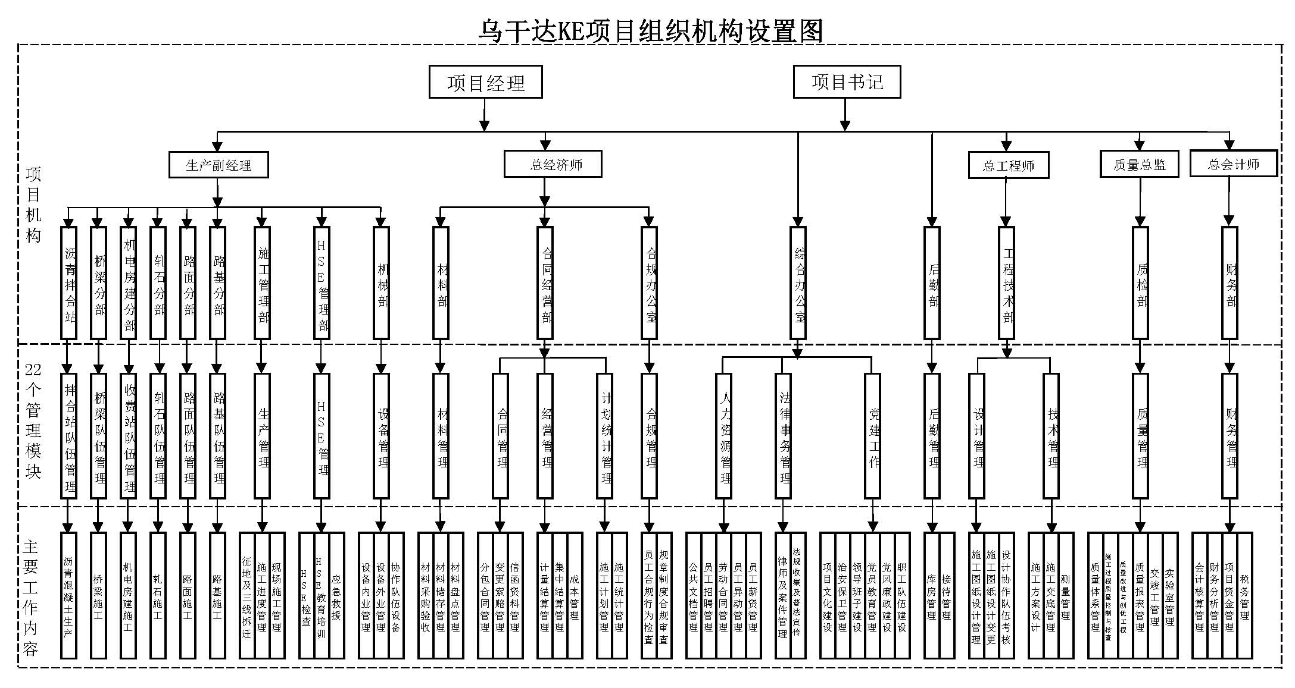

3 项目资源情况

3.1 人力资源统计表
乌干达KE机场高速公路人力资源月报
序号 | 项目名称 | 国籍 | 人员类别 | 数量 | 合计 | 备注
 |  |  |  | （人） | （人） | 备注
1 | 乌干达KE机场高速公路项目 | 中国籍 | 项目本部 | 48 | 395
1 | 乌干达KE机场高速公路项目 | 中国籍 | 外聘/借调 | 1 | 395
1 | 乌干达KE机场高速公路项目 | 中国籍 | 协作单位（分包队伍） | 18 | 395
1 | 乌干达KE机场高速公路项目 | 外籍 | 所在国 | 328 | 395
1 | 乌干达KE机场高速公路项目 | 外籍 | 第三国 | 0 | 395

3.2 船机统计表
序号 | 船舶类型 | 船舶名称 | 船名 | 总吨位 | 生产能力 | 出厂日期 | 自有/租赁 | 原值(万美元) | 现值（万美元）

3.3 设备资源统计表
无

4 项目进度计划完成情况

4.1 本月营业额、营业收入完成情况
单位：万美元
合同额 | 营业额 |  |  | 已完成但未批复确认的产值 | 营业收入 |  |  | 营业额与营业收入  差异原因分析
合同额 | 本月完成 | 本年完成 | 累计完成 | 已完成但未批复确认的产值 | 本月收入 | 本年收入 | 累计收入 | 营业额与营业收入  差异原因分析
47600 | 257 | 4125 | 44892 | 432.48 | 256.65 | 4201.58 | 45200.70

4.2 本月实物工程量完成情况
备注 | “营业额”为项目已完成并经业主或咨工批复确认的产值。  “已完成但未批复产值”为项目已完成但未经业主或咨工批复确认的累计产值。  “营业收入”为按财务口径计量的营业收入。
名称 | 单位 | 数量 | 本月计划 | 本月实际完成 | 开累完成 | 本月完成比例% | 开累完成比例% | 备注
清表 | 公里 | 49.56 | 0 | 0 | 48.75 | - | 98.36%
填方 | m3 | 2902608 | 1,000.00 | 1,500.00 | 2,886,735.35 | 150.0% | 99.45%
挖方 | m3 | 3717081 | 1,000.00 | 1,200.00 | 3,697,828.51 | 120.0% | 99.48%
不良地质处理(开挖) | 万m3 | 65.97 | 0.00 | 0.00 | 659,739.59 | - | 100.00%
不良地质处理(换填) | 万m3 | 40.14 | 0.00 | 0.00 | 401,423.40 | - | 100.00%
开平层 | m3 | 281,800.50 | 1,500.00 | 800.00 | 272,038.31 | 53.3% | 96.54%
底基层 | m3 | 262,000 | 1,500.00 | 0.00 | 249,558.46 | 0% | 95.25%
基层 | m3 | 195,000 | 1,000.00 | 0.00 | 191,222.29 | 0% | 98.06%
沥青砼路面 | m3 | 117,656 | 2,000.00 | 0.00 | 104,176.08 | 0% | 88.54%
桩基础 | 根 | 515 | - | - | 515 | - | 100.00%
系梁及承台 | 个 | 140 | - | - | 140 | - | 100.00%
墩柱及台身 | 个 | 457 | - | - | 457 | - | 100.00%
盖梁及台帽 | 个 | 232 | - | - | 232 | - | 100.00%
级配碎石 | 万吨 | 125.77 | - | - | 125.77 | - | 100.00%
沥青砼碎石 | 万吨 | 25.33 | - | - | 25.33 | - | 100.00%
圆管涵 | 道 | 81 | 2.00 | 3.50 | 76.50 | 175.0% | 94.44%
箱涵、盖板涵及通道 | 道 | 40 | - | - | 40 | - | 100.00%
天桥基础 | 座 | 19 | - | - | 19 | - | 100.00%
天桥下部 | 座 | 19 | - | - | 19 | - | 100.00%
主线桥梁片安装 | 片 | 883 | - | - | 883 | - | 100.00%
新泽西护栏/中央分隔带 | 公里 | 49.56 | 0.50 | 0.00 | 48.60 | 0% | 98.06%
钢护栏 | 公里 | 37.21 | 0.00 | 0.00 | 37.21 | - | 100.00%
标志牌 | 公里 | 49.56 | 0.00 | 0.00 | 43.01 | - | 86.78%
划线 | 公里 | 49.56 | 0.50 | 1.50 | 46.73 | 300% | 94.29%
植草 | 公里 | 49.56 | 0.00 | 0.00 | 47.54 | - | 95.92%
照明 | 公里 | 8.22 | 0.50 | 0.00 | 5.40 | 0% | 65.69%
取土场及弃土场的恢复 | 个 | 10 | 0.00 | 0.00 | 10.00 | - | 100.00%
项目目前已完成总产值的百分比 |  |  |  |  |  |  | 97.89%

4.3 下月实物工程量计划
名称 | 单位 | 数量 | 备注
清表 | 公里 | 0.1
填方 | m3 | 1000
挖方 | m3 | 1000
开平层 | m3 | 0
底基层 | m3 | 2000
基层 | m3 | 2000
沥青砼路面 | m3 | 1000
圆管涵 | 道 | 1
植草 | 公里 | 2

4.4 各项报批事宜进度情况

4.4.1 设计文件及施工图报批进度情况

序号 | 文件/图纸名称 | 报批时间 | 最迟批准期限 | 存在问题 | 需要协调解决的事项
1 | K25+940左侧平交路口变更 | 11.22 | 11.30 | 无 | 无

4.4.2 永久材料报批进度情况
序号 | 材料名称 | 报批时间 | 最迟批准期限 | 存在问题 | 需要协调解决的事项
1 | - | - | - | - | -

4.4.3 施工方案报批进度情况
序号 | 方案名称 | 报批时间 | 是否已通过审批 | 最迟批准期限 | 存在问题 | 需要协调解决的事项
1 | 无

5 项目成本及资金情况

5.1项目成本情况
单位：万美元
标后预算成本 |  |  | 实际成本 |  |  | 收款 |  |  | 支付
本月完成 | 本年完成 | 累计完成 | 本月完成 | 本年完成 | 累计完成 | 本月收款 | 本年收款 | 累计收款 | 本月支付 | 本年支付 | 累计支付
 |  |  | 212 | 2011 | 37049 | 163 | 2961 | 45365 | 122 | 2170 | 29221

5.2合同变更情况一览表
序号 | 主要工程量  （或其他） | 单位 | 变更前 | 变更后 | 增加合同额  （万美元） | 业主签认情况 | 有无索赔意向 | 备注
1 | K6石山改线变更 | 项 | 0 | 1 | 107 | 签订项目主合同补充协议二 | 无
2 | LK6挡土墙变更 | 项 | 0 | 1 | 40 | 已赔付

6 QHSE情况

6.1 安全、环保及职业健康情况
6.1.1安全管理方面：
1、安全组织机构设立情况

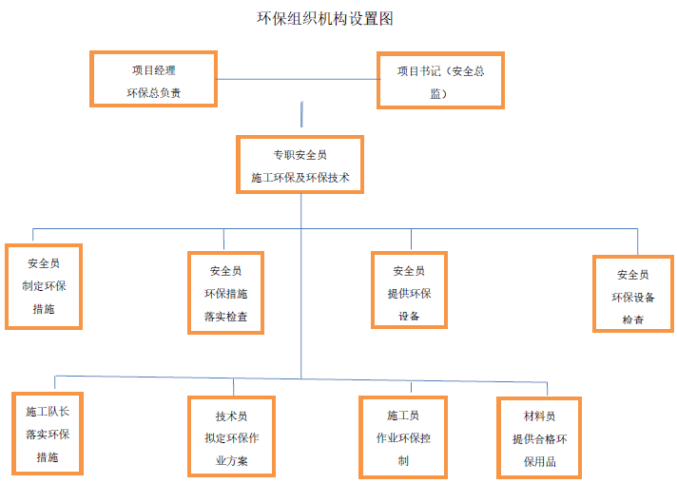

2、本月安全隐患排查、整改情况：项目每周四、五进行安全检查，对项目存在的安全隐患及时通知整改，整改情况良好。
3、本月安全生产会执行情况：良好
4、本月专项安全方案编制、评审等情况：本月无新安全方案编制和评审。
5、本月安全培训教育情况（特种作业人员培训、证件管理情况）、安全施工交底情况：特种人员接受过培训，证件已收集，所有安全技术交底齐全。
6、本月施工安全生产检查情况：良好
7、本月临时用电安全管理情况：良好
8、本月个体安全防护工作情况(安全防护用品采购计划编制、发放、佩戴情况检查等)：个人劳保用品配备齐全，安全帽齐全。
9、标识、标牌管理情况（办公、宿舍、厂房、拌合站、预制梁场、标牌、加工车间、标语、消防设施、炸药库等，安全标示牌制作、安放、维护情况）：基本齐全、但是局部有待完善。
10、特种设备安全管理情况（设备进场检验、安装调试验收、操作人员培训、使用过程中检查情况等）：本月无新特种设备进场，之前的设备完好。
11、常用设备及机具安全管理情况（电焊机、氧气、乙炔、张拉设备等的日常使用防护、检查等情况）：良好
12、临边防护管理情况(高空作业、深基坑作业、高边坡施工等防护设置、维护、检查情况)：良好
13、支撑体系安全管理情况（满堂支架、登高设施等设置、维护、检查情况）：良好
14、脚手架防护管理情况：良好
15、安全风险源辨识、安全风险评估、风险源预防控制情况：无
16、安全管理奖罚情况：无
17、协作队伍安全管理情况：良好
18、施工安全和社会治安：良好
6.1.2环境保护管理方面
1.环保组织机构设立情况
环保组织机构设置图
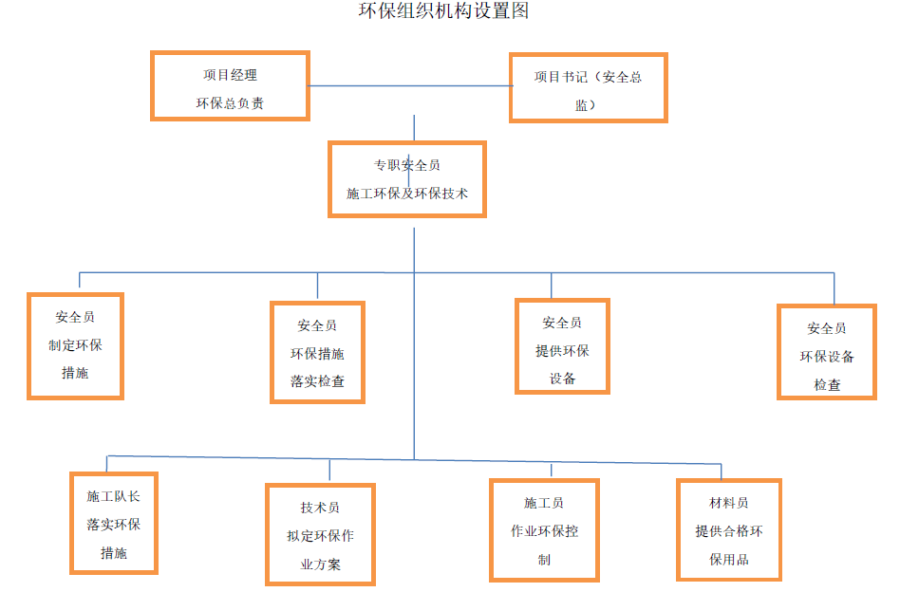
2、本月专项安全环保方案编制、评审等情况：无
3、本月环境保护培训教育情况：无
4、环境保护交底情况：无
5、本月施工环境保护检查、整改情况：现场施工环境保护措施到位
6、环境因素的识别和评价情况、环境影响评价管理情况：良好
7、化学危险品、污染物管理情况：良好
8、植被保护、防止水源污染管理情况：良好
9、固体垃圾处理情况：良好
10、协作单位环境保护管理情况：良好

6.2质量情况
项目协同业主、监理在现场召开工地例会，对现场进行质量对于监理提出的问题，现场充分重视，对关键工序，加大监控力度，确保工程安全有序的进行。通过周、月生产例会各分部对工程建设进行总结，探讨并解决施工过程中出现的问题，通过细部控制与跟踪，全面掌控工程质量与进度，为下一阶段施工安排做好铺垫。

6.3下月计划
继续认真贯彻执行“安全第一、预防为主”的安全生产方针，坚持“安全生产、以人为本”的指导思想，落实各级安全生产责任制，稳步推行健康安全环境管理。组织部署各职能部门的安全健康环保工作，每周五例行安全检查，平时不定期抽查，实施全员、全方位、全过程、全天候的安全监督管理，确保项目关于安全生产、社会问题与环境保护的方针和目标。

7 应急管理
- 应急组织机构情况
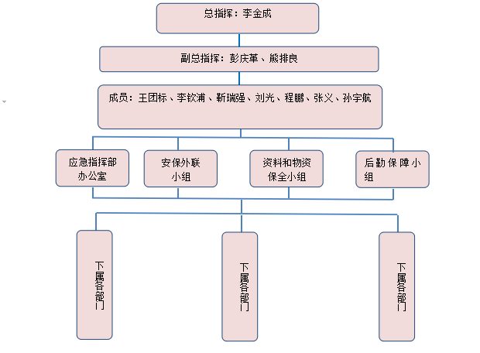
总指挥：李金成
副总指挥：彭庆革、熊排良
成员：王团标、靳瑞强、刘光、程鹏、张义、孙宇航
2. 应急指挥中心办公室设在项目管理部，负责日常工作。应急指挥中心各级成员联系电话须24小时保持畅通。
序号 | 成员名单 | 职位 | 电话 | 备注
1 | 李金成 | 项目经理 | 0791235303
2 | 彭庆革 | 项目书记 | 0791235009
3 | 熊排良 | 项目副经理 | 0791230187
4 | 王团标 | 项目质量总监 | 0791235012
5 | 靳瑞强 | 项目总会 | 0791235014
6 | 刘光 | 项目总经 | 0791235033
7 | 林伟 | 副总工程师 | 0791230291
8 | 程鹏 | 项目质量副总监 | 0791235064
8 | 张义 | 项目路面/路基分部经理 | 0791235041
10 | 孙宇航 | 项目轧石分部副经理 | 0791230294

8 党群工作、企业文化宣传、社会责任履行情况
1、无。

9 本月发生的重大事项
1、2018年12月2日，海关总署卫生司二级巡视员金霞女士，广州海关处长张显光，深圳海关副主任医师赵纯中一行到访乌干达开展传染病防控宣传工作。金霞一行视察参观了乌干达KE机场高速公路项目，并对项目全体职工进行传染病防控知识宣传。
2、12月2日，乌干达KE机场高速公路项目党支部召开关于构建“不能腐”体制机制开展廉政建设“大排查、大整改”的工作会议，会议由项目党支部书记彭庆革主持，项目在乌全体党员、部分青年团员参会。
会议指出，落实全面从严治党、深入推动党风廉政建设和反腐倡廉工作，加快推进“不能腐”体制机制建设是提升项目运营质量的重要保障，项目党员干部要提高认识，高度重视“大排查、大整改”专项工作。会议强调项目要持之以恒推动中央八项规定精神落实，严防“四风”问题反弹，认真梳理海外事业部相关的制度和规定。在接下来的工作中，项目财务、经营、物资设备等部门应认真总结，建章立制，该建立的要建立，该完善的要完善，进一步健全完善“不能腐”体制机制。
3、为引导项目青年员工制定合理职业生涯规划，助力青年员工快速成长成才，12月1日，乌干达KE机场高速公路项目召开青年员工职业生涯规划部署工作会，项目在乌领导班子成员、各部门负责人及全体青年员工参加会议。
会议宣贯了《中交一公局集团有限公司青年员工职业生涯规划体系文件》，宣布成立由项目领导班子成员及各部门负责人组成的职业生涯规划领导小组，并为新入职青年员工指定职业生涯发展负责人。会议要求职业生涯规划领导小组及职业生涯发展负责人要对青年员工进行监督与考核，指引青年员工做好自我定位、确立目标、选择路径、规划行动和评估调整五个步骤。青年员工职业生涯规划部署工作会的召开为项目后续青年员工职业生涯规划工作的开展奠定了坚实基础。

10 小结

10.1存在的问题及解决对策
1.主线K25-K32+750加宽段区域拆迁问题。
措施：利用索赔以及DAB成员的介入推动拆迁工作；与公路局协商指定优先赔付段落；实时跟进公路局拆迁赔付情况。
效果：目前，除主线加宽段外，其余已验收交工。
2.项目索赔点多，涉及的周期长、金额大。
措施及效果：1、及时与公司约聘的索赔工程师沟通，反映项目最新索赔动态，就下一步索赔重点工作和方向获得合理指导和建议，并邀请其来乌指导项目梳理整理索赔资料；2、同时收集现场索赔资料，向监理和业主上报同期记录，根据截至目前的实际施工进度，征地拆迁等情况，提出最新的索赔要求；3、同时约谈业主项目经理和工程师，督促业主尽快完成征地拆迁，三线拆迁，图纸批复等工作，最大程度推进项目施工进度；4、DAB已召开首次现场考察及听证会，对项目延期和额外费用给出明确建议。
3.项目收尾期，工程进度与人力资源矛盾凸显；项目专业强、技术好的当地雇员所占比重小；项目后期，工作面交叉作业相互影响，资源调配困难，矛盾点多。
措施：定期开展合同、技术及质量培训和讲座学习；积极推行员工轮岗制，进一步完善项目绩效考核制度；为员工创造良好的工作生活环境；加快属地化进程，不断完善当地雇员管理制度。
效果：调动了员工的工作积极性，在提高员工业务水平，增强员工综合素质和主人翁责任感方面取得了良好效果；项目根据目前实际情况进行调整，成立收尾小组，统一协调项目后期收尾工作，为分段交工提供有力保障；使项目与当地社会能更加和谐地相处，同时大量使用专业性强，技术好的当地雇员，有利于提高工程质量，降低工程成本；为企业尽快融入当地文化，加深公司品牌在当地的影响力起到了积极的推动作用。

10.2需要驻外机构/办事处/总部协助解决问题的建议方案

10.3现场代表意见

10.4附件
附件1 工程位置图
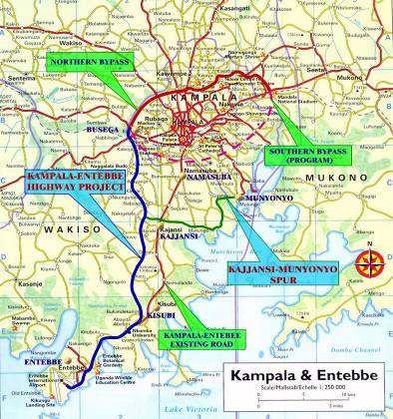

附件2 工程平面图（项目布局图）
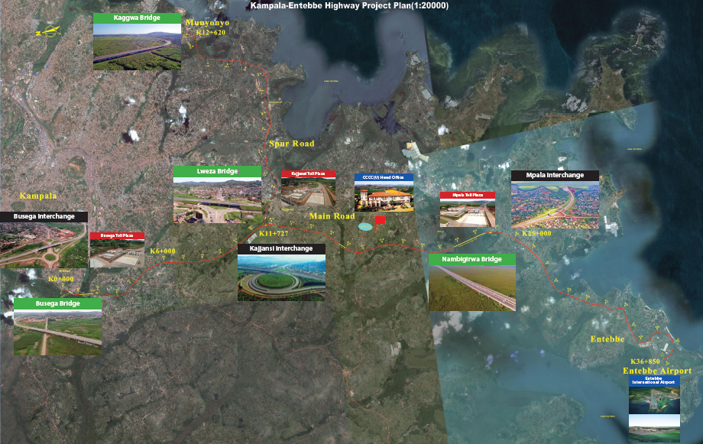
附件3 工程照片（照片应标注拍摄日期和拍摄位置）
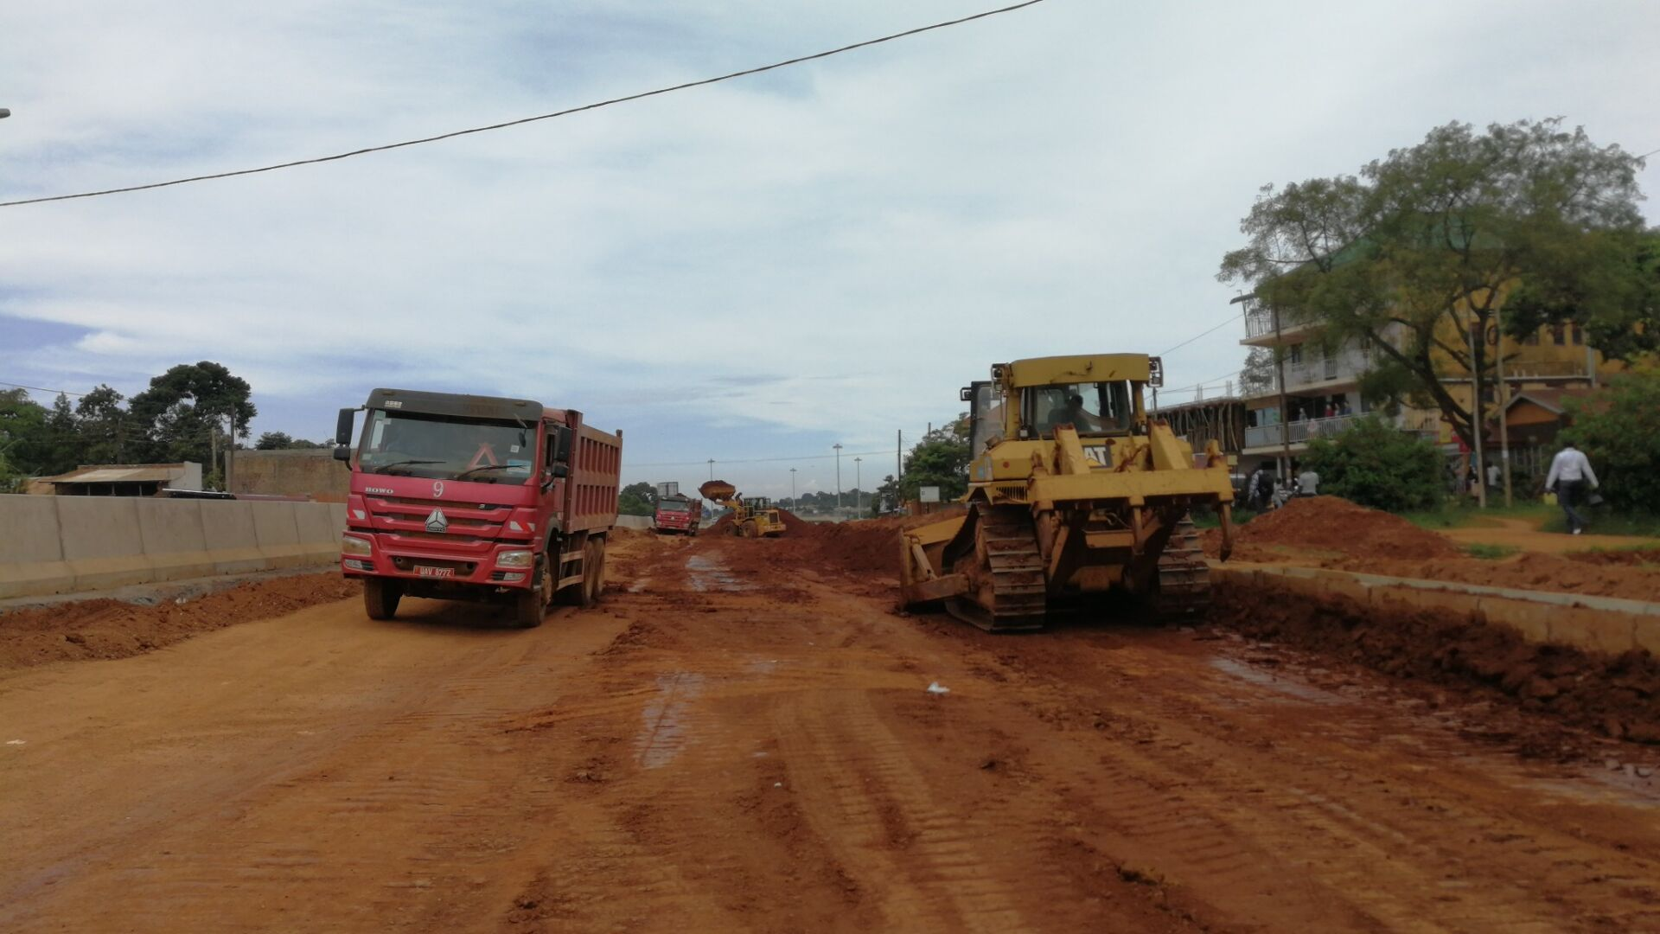

Km 24+900 挖方
项目名称：乌干达KE机场高速公路项目 照片日期：2018年11月16日

